**Universidade Veiga de Almeida – UVA**

**BACHARELADO EM CIÊNCIA DA COMPUTAÇÃO**

**EventFinder – Sistema de Agendamento de Eventos**

**José Carlos F. Eiras**

**Maurício Alvim**

**Vanessa Nascimento**

**Wagner Medeiros Santos**

Rio de Janeiro

**RESUMO**

A crescente utilização de dispositivos móveis tanto no meio acadêmico quanto no meio corporativo vem gerando pesquisas e trabalhos em áreas de desenvolvimento de aplicações que buscam soluções para essa demanda. A intenção desse projeto é desenvolver um aplicativo para estes dispositivos que permita ao público ter acesso à programação dos eventos em tempo real com total mobilidade, indicar sua participação e opinar sobre o mesmo.

Palavras-chave: *Aplicativo, Gerenciamento, Eventos,* Celular.

**Índice de Ilustrações**

Figura 1 Tela de autenticação usuário 8

Figura 2 Tela de Cadastro 9

Figura 3 Tela de listagem de eventos 10

Figura 4 Tela detalhes de evento 11

Figura 5 Tela de avaliação de evento 12

Figura 6 Esquema Conceitual do Banco de Dados 14

Figura 7 Painel Ágil 15

Figura 8 Linha do tempo Sprints 16

**SUMÁRIO**

**1 INTRODUÇÃO** 5

1.1 OBJETIVOS 5

1.2 RELEVÂNCIA 5

**2. DESCRIÇÃO DA PROPOSTA** 6

2.1 REQUISITOS FUNCIONAIS 6

2.2 REQUISITOS NÃO FUNCIONAIS 6

2.3 REGRAS DE NEGÓCIO (AÇÕES) 7

3 DESENVOLVIMENTO DO PROJETO 8

3.1 VERSÃO DO ECLIPSE 8

3.2 VERSÃO DO SDK 8

3.3 VERSÃO DO BANCO DE DADOS 8

**4. LAYOUT DAS APLICAÇÕES** 9

4.1 TELA DE AUTENTICAÇÃO DO USUÁRIO 9

3.2 TELA DE CADASTRO 10

3.3 TELA DE LISTAGEM DE EVENTOS 11

4.4 TELA DE DETALHES DO EVENTO 12

4.5 TELA DE AVALIAÇÃO DE EVENTO 13

5 REFERÊNCIAS 14

**Apêndice A – ESQUEMA CONCEITUAL DO BANCO DE DADOS** 15

**Apêndice B – PAINEL METODO ÁGIL** 16

**Apêndice C – LINHA DO TEMPO SPRINTS SCRUM** 16

# **1 INTRODUÇÃO**

## **1.1 OBJETIVOS**

As instituições de ensino em geral promovem eventos para seus alunos, necessitando de meios para divulgação e auxiliar no gerenciamento dos mesmos.

Segundo pesquisa do órgão CETIC que aponta o avanço do uso dos telefones celulares para acessar a Internet, e que no Brasil, 47% dos brasileiros com 10 anos ou mais usaram Internet pelo aparelho em 2014 – o que representa, em números absolutos, 81,5 milhões de pessoas. (CETIC.br, 2015)

Diante deste cenário, nossa proposta é a criação de uma aplicação para dispositivos móveis com os seguintes objetivos:

1. Facilitar a divulgação e auxiliar o gerenciamento dos eventos dentro da instituição de ensino;
2. Aprimorar a comunicação entre palestrante e público;
3. Avaliação da satisfação do público para possíveis adequações;
4. Obter um indicativo da participação dos alunos em determinado evento.

## 1.2 RELEVÂNCIA

O EventFinder será importante para atender tanto aos alunos quanto às instituições na medida que proporcionará facilidade na comunicação e contribuirá para qualidade dos eventos futuros na medida que permitirá a geração de dados qualitativos e quantitativos sobre os eventos.

**2. DESCRIÇÃO DA PROPOSTA**

## **2.1 REQUISITOS FUNCIONAIS**

* Autenticar usuário
* Cadastrar usuário
* Buscar Evento
* Exibir lista de Eventos
* Exibir detalhes do evento
* Inscrever-se no evento
* Avaliar Evento

## **2.2 REQUISITOS NÃO FUNCIONAIS**

* Senha Criptografada
* Layout Responsivo
* Tempo de resposta fluido

## **2.3 REGRAS DE NEGÓCIO (AÇÕES)**

1. Autenticar usuário.
   1. Validar o nome e senha do usuário no banco de dados.
2. Cadastrar usuário.
   1. Usuário 5 a 20 caracteres alfanuméricos.
   2. E-mail deve conter um caractere @ e pelo menos um ponto.
   3. Senha deve conter entre 5 a 10 alfanuméricos.
   4. O campo confirmar senha deve ser idêntico à senha.
3. Buscar Evento.
   1. O campo de busca deve conter no mínimo 3 dígitos.
4. Exibir lista de Eventos
   1. Eventos que o usuário esta inscrito deve aparecer em vermelho.
5. Exibir detalhes do evento
   1. A opção de se inscrever só poderá ficar disponível antes da data inicial do evento.
   2. A opção de avaliar o evento só disponível após o termino do evento
6. Inscrição no Evento
   1. Usuário irá se inscrever no evento selecionando o botão inscrição;
   2. O usuário não pode se inscrever no evento já encerrado;
7. Avaliar Evento
   1. O Campo Elogios ou sugestão deve conter no máximo 140 caracteres.

## **3 DESENVOLVIMENTO DO PROJETO**

## **3.1 VERSÃO DO ECLIPSE**

* A versão do Eclipse utilizada é a Eclipse IDE for Java Developers, Version: Mars.2 Release (4.5.2), Build id: 20160218-0600

## **3.2 VERSÃO DO SDK**

* A versão utilizada do SDK é a android-sdk_19 4.4.1-windows;

## **3.3 VERSÃO DO BANCO DE DADOS**

* O banco de dados utilizado é o SQL Lite versão 3.

A aplicação vai rodar e as informações serão armazenadas no celular.

Inicialmente o trabalho seria realizado no MySQL.

Motivos da Alteração:

Nativo ao Android;

Facilidade de Implementação;

Possui programação funcional;

## **3.3 VERSÃO DO ANDROID**

* A versão do Android 4.4.1 – Kit Kat.

## **3.4 PLATAFORMA DE VERSIONAMENTO E COLABORAÇÃO INTEGRADA A IDE DO ECLIPSE MARS.**

**4. LAYOUT DAS APLICAÇÕES**

## **4.1 TELA DE AUTENTICAÇÃO DO USUÁRIO**

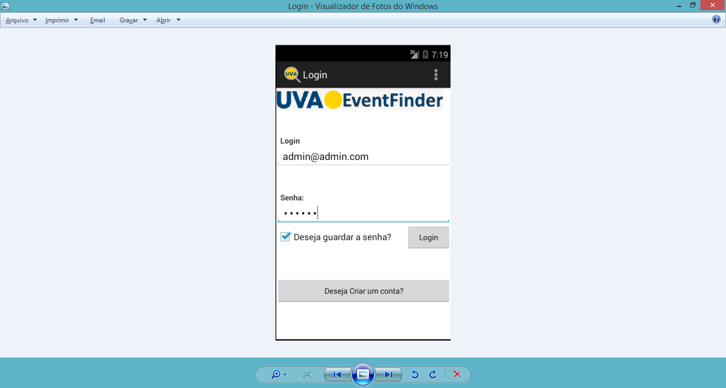

Figura 1 Tela de autenticação usuário

* + 1. **Descrição do Funcionamento**
* Digitar Usuário.
* Digitar Senha.
* Marcar ou não a opção salvar senha.
* Clicar no botão Login (para exibir tela de listar eventos).
* Clicar no botão Cadastro (para exibir tela de cadastro de usuário)
  + 1. **Componentes Utilizados**
       1. TextView
       2. EditText
       3. Button
       4. checkBox

## **3.2 TELA DE CADASTRO**

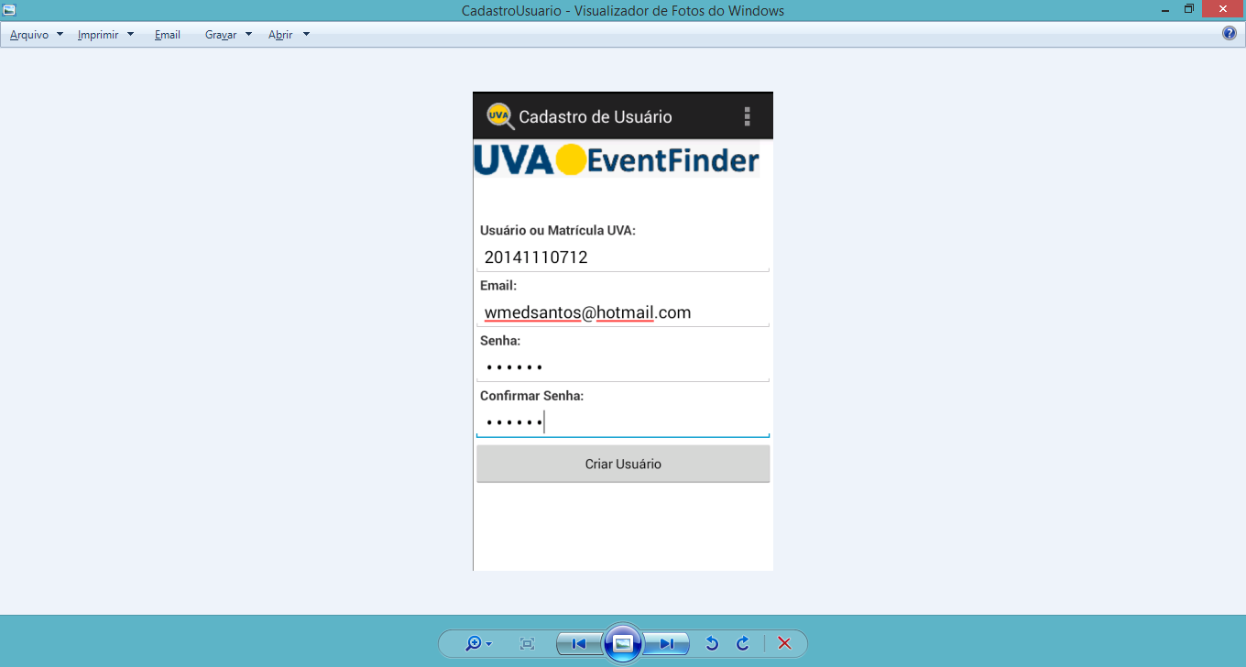

Figura 2 Tela de Cadastro

* + 1. **Descrição do Funcionamento**
* Digitar Usuário.
* Digitar email.
* Digitar Senha.
* Digitar confirmação de senha.
* Clicar no botão enviar.
  + 1. **Componentes Utilizados**
       1. TextView
       2. EditText
       3. Button

## **3.3 TELA DE LISTAGEM DE EVENTOS**

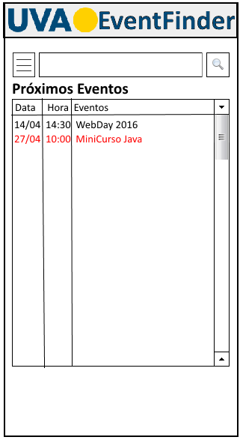

Figura 3 Tela de listagem de eventos

* + 1. **Descrição do Funcionamento**
* Digitar texto de busca.
* Clicar no botão de busca(Lupa).
* Selecionar evento para visualizar o detalhe.
* Clicar no menu
  + 1. **Componentes Utilizados**
       1. TextView
       2. EditText
       3. Button
       4. ListView

## **4.4 TELA DE DETALHES DO EVENTO**

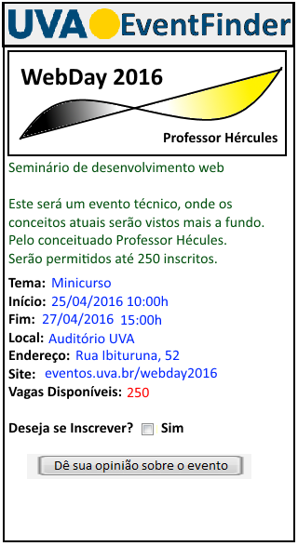

Figura 4 Tela detalhes de evento

* + 1. **Descrição do Funcionamento**
* Marcar ou não a opção de inscrição.
* Clicar no botão para dar opinião
  + 1. **Componentes Utilizados**
       1. TextView
       2. Button
       3. CheckBox
       4. ImageView

## **4.5 TELA DE AVALIAÇÃO DE EVENTO**

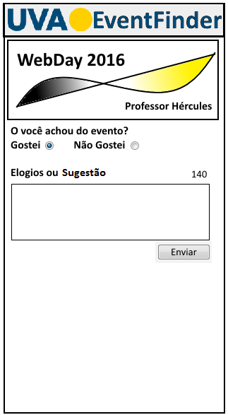

Figura 5 Tela de avaliação de evento

* + 1. **Descrição do Funcionamento**
* Selecionar a opção de Gostei ou Não Gostei.
* Digitar o elogio ou sugestão
  + 1. **Componentes Utilizados**
       1. TextView
       2. Button
       3. RadioButton
       4. ImageView

## **5 REFERÊNCIAS**

CETIC.br. (15 de 09 de 2015). *Uso da Internet pelo celular cresce entre os brasileiros, revela Cetic.br*. Fonte: CETIC.br: http://cetic.br/noticia/uso-da-internet-pelo-celular-cresce-entre-os-brasileiros-revela-cetic-br/

# **Apêndice A – ESQUEMA CONCEITUAL DO BANCO DE DADOS**

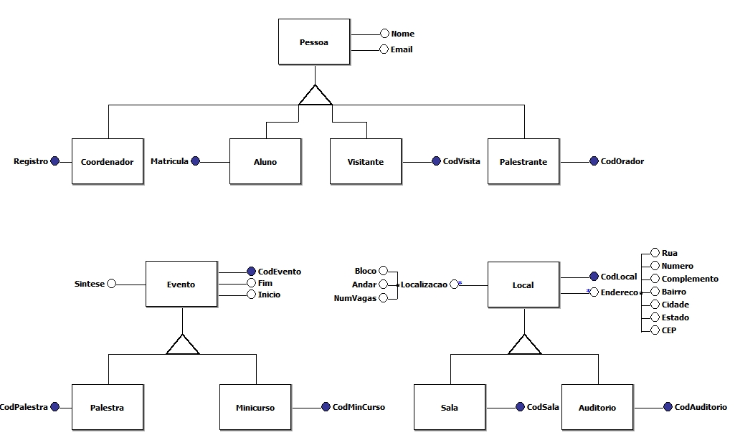

Figura 6 Esquema Conceitual do Banco de Dados

# **Apêndice B – PAINEL METODO ÁGIL**

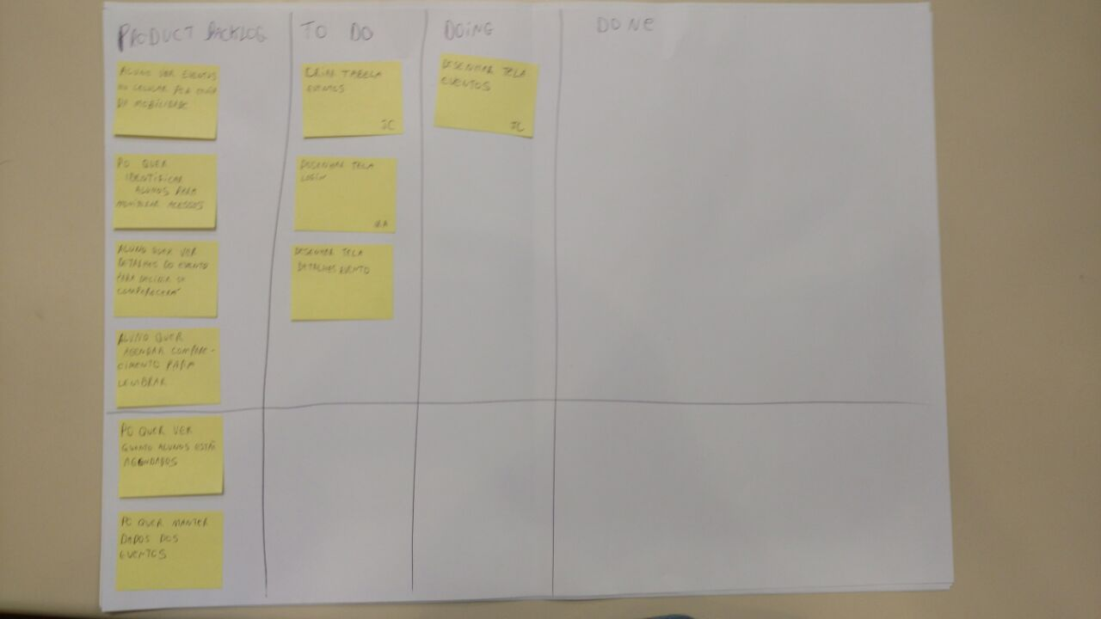

Figura 7 Painel Ágil

# **Apêndice C – LINHA DO TEMPO SPRINTS SCRUM**

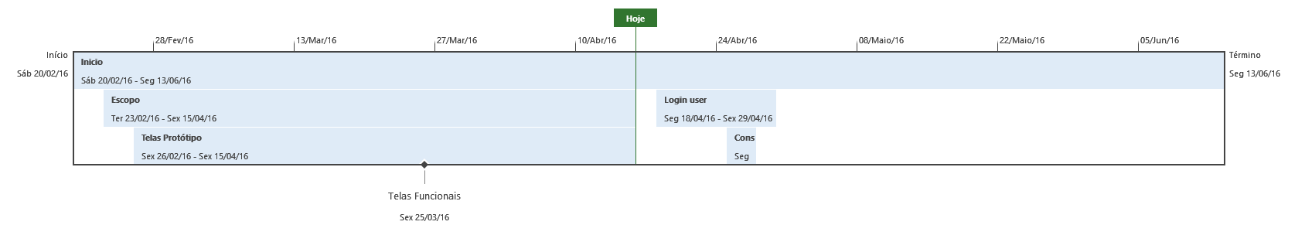

Figura 8 Linha do tempo Sprints